臺北榮譽國民之家廉政電子報 | 107年12月第4期  請刊登於公布欄
目 錄
- 廉政小叮嚀：肅貪反腐好政府 經濟飛馳好幸福。
- 洗錢防治宣導─洗錢防制是銀行及政府的的事，為何要民眾要配合？：

絕大多數的犯罪都和錢有關，例如毒品交易、詐騙、人口販賣、背信掏空、炒作股票等等。而這些犯罪者最終要能享有犯罪的不法利益，就必須透過洗錢的管道漂白贓款。如果臺灣的洗錢防制機制不好，無法監視或阻止贓錢的移動及漂白，犯罪者的犯罪風險低、獲益高，治安當然受影響。加上金融國際化，如果臺灣的洗錢防制不好，也會造成臺灣成為國際犯罪者的洗錢天堂，嚴重影響國際評比，將造成金融活動受到影響，全民皆受害。為了要讓臺灣的金流更透明，金融秩序更好，相關的洗錢防制措施，包括民眾到金融機構洽公或與委託特定專業人士辦理業務，會有比以往多一些的程序；另外在出境入境時，需要申報財務規定也較嚴；但都是為了讓臺灣的金融體質更健全所必要的，必須要全民配合才能達成目的。

(資料來源:行政院洗錢防制辦公室)

- 廉政宣導-1─企業誠信治理暨反貪腐、反洗錢：

為彰顯我國公、私部門齊心協力反貪腐、反洗錢之決心，提升我國於107年亞太洗錢防制組織(APG)第三輪相互評鑑成效，結合法務部、財政部、金融監督管理委員會、調查局、廉政署及台灣銀行等首長，共同拍攝宣導短片，呼籲社會各界一起加入反貪腐及反洗錢行列，讓世界看見台灣的努力。為擴大旨揭影片宣導成效，本家政風室於行政業務網、臉書、堂隊公佈欄、各式會議場所等管道協助託播，宣導周知：旨揭影片置放於本家公告區/政風宣導/108年政風宣導，請踴躍瀏覽觀看並下載運用。 (資料來源:法務部廉政署)

- 廉政宣導-2─採購人員接受廠商不當餽贈案：

交通部○○室主任甲及司事乙，於99年間赴臺東監辦「○○颱風南迴線南太麻里溪橋及知本溪橋橋墩加固工程」，驗收結束回程途中停車採購釋迦禮盒時，因誤以為該禮盒係同仁致贈而未付款，各自攜帶1盒回家。然該2盒釋迦禮盒實係前開工程之立約商A營造有限公司代表丙，有感於該局派員自臺北南下到臺東辦理驗收工作，路途遙遠，舟車勞頓，基於禮貌，以私人名義致贈。爰該局政風室於102年8月間向甲及乙分別收取應分攤金額500元，合計1,000元整交予丙。甲及乙執行職務不察，接受廠商餽贈，違反相關規定，追究行政責任，「記過1次」在案。

(資料來源:法務部廉政署)

- 公務機密維護宣導─個資法上路 外洩最高賠2億：

個資法施行後，民眾從網路等管道蒐尋資料，並無觸法之虞，例如找出虐貓者等基於公益的「人肉搜索」也不違法；個人部落格及臉書等，原則上可張貼一般日常生活或公共活動的合照或影音資料，只要內容不結合其他個人資料就不會觸法。但違法蒐集、處理、利用或變造個資，造成他人損害，或者意圖營利，都可處以刑責及罰金，最重為五年徒刑；若難以證明實際損害金額，民眾也可向法院申請求償，每人每一事件五百元至兩萬元，但同一事件總額以兩億元為限；主管機關或所屬縣市政府除可依規定限期改正，也可視情節處以罰鍰。

(資料來源:桃園地方檢察署)
- 機關安全維護宣導─防駭客自保之道：

駭客的木馬程式可偽裝成IE網路瀏覽器的名稱iexpore.exe。它就像錄影機一樣，利用鍵盤側錄，把使用者過去所有打字的記錄全部截取下來，再透過電子郵件的方式傳回駭客的電腦裡。駭客可以輕易地找出使用者過去在網路上輸入的所有密碼，只要登入網路銀行，就可以透過「非約定轉帳」方式將存款提領一空。駭客是如何植入後門及木馬程式？即駭客利用病毒、系統漏洞、電子郵件，或透過色情、軟體破解或其他惡意網站，偽裝成可吸引使用者執行或下載的應用程式。全球各地陸續傳出有銀行客戶的電子郵件遭到駭客入侵，並被植入木馬程式竊取網路銀行帳號以及密碼。對此則建議，要盡量避免使用公共電腦上網交易或使用容易猜到的密碼﹔同時，個人電腦也要加強防毒與防入侵功能。(資料來源:桃園市政府水務局)
！！人人務必自保！！
你的秘密...
我都知道...

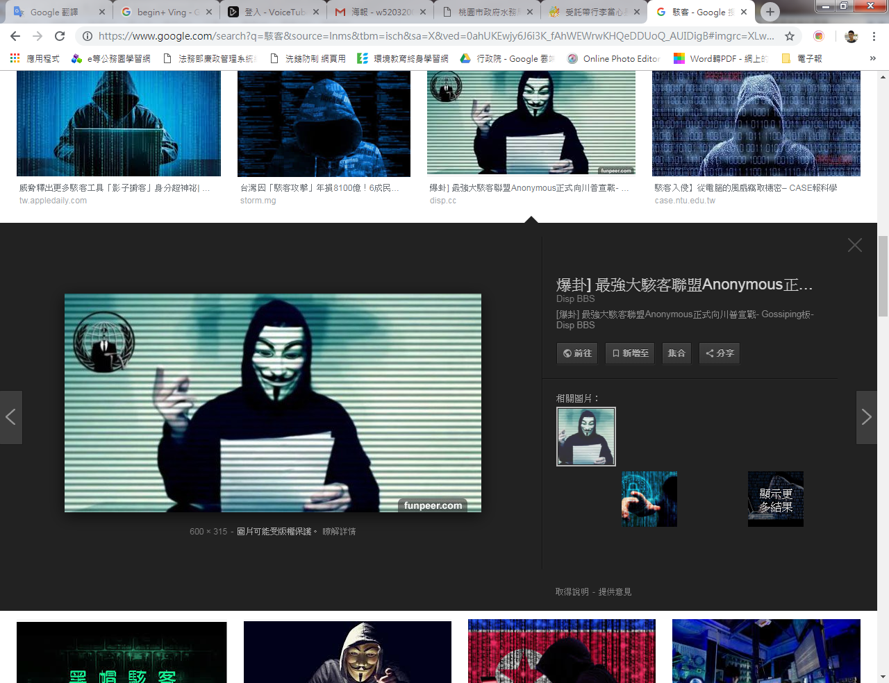

＊＊＊＊＊＊＊＊＊＊＊＊＊＊＊＊＊＊＊＊＊＊＊＊＊＊＊＊＊＊＊＊＊＊＊
臺北榮家政風檢舉專線電話(外線：02-26732618，內線：904)
臺北榮家政風檢舉電子郵件信箱：vhtpe0015@mail5.vac.gov.tw
(廉政檢舉專線: 0800-286-586、傳真: 02-2381-1234)

